ТИЖНЕВИЙ МОДУЛЬ
з інтегрованого курсу «Українська мова»
(3 клас)
© Ірина Старагіна, Аліна Ткаченко, Людмила Гуменюк, Оксана Волошенюк, Ольга Романюк,2019 – 2020
© НУШ-2 Авторський колектив під керівництвом Романа Шияна
№ з/п | Дата | Проблемне запитання/ Тема |  | Орієнтовні види діяльності | Ресурси/Джерела
Тиждень 26(16.03-20.03)
Змістові лінії та пропонований зміст
Взаємодіємо усно. Уявлення про ситуацію міжособистісного спілкування (умови, учасники, мета). Норми спілкування в різних комунікативних ситуаціях (знайомі та незнайомці). Сфери спілкування: навчання, сім’я, дозвілля, послуги тощо. Різні види тональності (звичайна, фамільярна, вульгарна).
Взаємодіємо письмово. Адресат, мета, ситуація. Орфограми, пунктограми, правила слововживання та словозміни (у межах вивченого). Словники як довідкове джерело зі слововживання та правопису (тлумачний, орфографічний). Редагування рукописного та електронного тексту. Емотикон як засіб вираження реакції на допис у захищеній онлайновій спільноті.
Читаємо. Мета читання (розважитися, отримати інформацію, зрозуміти, переконатися тощо). Аналіз художнього тексту. Місце і час подій, персонажі (мотиви поведінки, причини переживань та емоцій, стосунки між персонажами). Запитання до окремих абзаців і до тексту. Проблемні запитання. Оцінювання переживань та емоцій персонажів.
Досліджуємо мовлення. Позначення звуків, що чергуються, на письмі. Орфограми, пов’язані з чергуванням звуків. Орфографічний словник як довідкове джерело щодо норм правопису. Значущі частини основи слова: префікс, корінь, суфікс. Спільнокореневі слова. Уявлення про способи словотворення.
Досліджуємо медіа. Мета і цільова аудиторія. Інтернет-ресурси для дітей (зокрема сайти дитячих журналів)
Театралізуємо. Словесні і несловесні засоби для створення образу персонажа на сцені.
Примітка:
- 1. Завдання, спрямовані на формування та відпрацювання умінь та навичок (графічних, орфографічних, орфоепічних тощо), учитель може добирати додатково, враховуючи індивідуальні особливості учнів.
- 2. У доборі тематики текстів враховується поточна тема інтегрованого курсу «Я досліджую світ» – Приховані можливості речей (березень).

1. |  | Для чого автор дещо приховує від читача в своєму оповіданні? | Передбачення змісту твору Володимира Рутківського за назвою та ключовими словами  (Учитель/ка записує заголовок тексту на дошці або зачитує його вголос.)  - Чи знаєте ви, що таке угода? (Домовленістьз кимось про що-небудь.)  - Як ви думаєте, про що може розповідатися у тексті з такою назвою?  - Як ви гадаєте, текст з такою назвою – це буде художній, науково-популярний чи діловий? (Будь-який з перелічених.)  - Прочитайте слова, які трапляються у цьому тексті: кіт, хитрощі, баба-яга, зілля, хлопчисько, бранець.  - Чи дозволяють вам ці слова точніше спрогнозувати, що це може бути за текст: художній, науково-популярний чи діловий? (Художній, бо згадана баба-яга – фантастичний персонаж.)  Створеннявласногописьмовоговисловлення: передбачення змісту твору за назвою та ключовими словами  - Поміркуйте, про що може йтися у художньому творі з такою назвою і такими словами. Запишіть 2-3 речення про ймовірний зміст цього твору. У разі сумніву щодо написання якогось слова звертайтесь до орфографічного словника.  Виразне читання/слухання уривку твору Володимира Рутківського «Угода», Обговорення первинного сприйняття (с. 171 – 173)  (Читання уривку твору с. 171 – 173 (до слів «Я тебе ненадовго відпускаю додому, а ти мені за це принесеш побільше того, що обіцяв. Домовилися?»).  - Чи справдилися ваші очікування? Що справдилося?  - Чи були у тексті незрозумілі вам слова? (Наприклад: льох, писок, пащека.)  - Де відбуваються події, описані в уривку?  - Яку угоду уклали між собою кіт та Степан?  - Прочитаний текст науково-популярний чи художній? (Художній, про вказує наявність фантастичних персонажів.)  - Чи відомо, що стало причиною того, чому події відбуваються у льосі? Для чого автор дещо приховує від читача в своєму оповіданні ?  Вибірковечитання: пошук у тексті певної інформації  - Чи одразу вам було зрозуміло, хто такий Аристарх? Які слова у тексті допомогли зрозуміти, що мова йде про кота, поки автор нам про це прямо не сказав? Перечитайте текст на с. 171 – 172, знайдіть ці слова в тексті та випишіть їх. (Облизався, писок, пащека, промуркотів, мня-уу, обрубок його хвоста)  Будова слова.Споріднені слова. Утворення споріднених слів за допомогою префіксів. ексичне значення слова.  - З’ясуйте склад слова угода. Яку частину слова визначаємо першою? (Закінчення.) Які частини позначаємо далі?  - Замініть префікс у слові угода іншими префіксами: ви-, з-. Запишіть утворені слова.  - Поясніть значення утворених слів. |  | Хрестоматія 3-4 кл., Володимир Рутківський «Угода», с.171-174
2. |  | Що слід уміти приховувати в спілкуванні, коли треба домовитися? | Рольова гра: складання діалогу за поданою ситуацією  - Чи доводилося вам коли-небудь домовлятися з кимось, укладати угоду?  - Попрацюйте в парах. Складіть діалог за поданою ситуацією, коли потрібно домовитися про щось.  (Учні жеребкуванням вибирають ситуацію і розігрують її в парі.)  Ситуація 1. Похід у кіно на вихідних.  Ситуація 2. У магазині виявився тільки один примірник книжки, яку хотіли купити ви обоє.  Ситуація 3. На перерві вам хотілося пострибати на скакалці, але з нею грався/гралася однокласник/однокласниця.  Ситуація 4. Ви з другом чи подругою, прийшовши у кінотеатр, не можете вирішити, на який фільм піти разом, бо вам подобаються різні фільми.  Ситуація 5. Ви домовилися про зустріч, але у вас виникли термінові справи, і зустріч потрібно перенести.  Важливо! У ході обговорення запропонованих діалогів учитель/ка звертає увагу учнів на норми спілкування в різних комунікативних ситуаціях (знайомі та незнайомці), на сфери спілкування (навчання, сім’я, дозвілля, послуги тощо), а також на різні види тональності (чи була тональність співрозмовників звичайною, чи хтось поводив себе неввічливо, а, може, й грубо, зухвало).  Взаємооцінювання (Додаток 1)  - Пригадайте, як кожен з вас у парі виконував свою роль у розігруванні діалогу. Оцініть одне одного, заповнивши таблицю.  Читання/слухання уривку оповідання Володимира Рутківського «Угода» (с. 174 – 175)  (Від слів «Неймовірна радість охопила Степана» на с. 174 до закінчення першої частини на с. 175)  - Що зробив кіт, перш ніж відпустити Степана?  - Як ви думаєте, що таке «внутрішній голос»?  - Чи траплялося таке, що ваш внутрішній голос щось підказував вам або застерігав від чогось?  - Як подіяло на хлопчика зілля?  - Що могло б статися, якби хлопчик не випив зілля? Чи міг він перехитрити кота?  - Що міг зробити хлопчик, щоб не забути того, що з ним відбувалося у темному льосі?  - Як ви думаєте, чи були порушені права хлопчика? Які саме?  - До кого можна звернутися, якщо порушуються ваші права?  Створення зашифрованого повідомлення за допомогою емотиконів (Додаток2)  - У Степана з собою був мобільний телефон, але в приміщенні, де він знаходився не було зв’язку, і він не міг повідомити нікому своє місцезнаходження, тому, коли почув, що кіт Аристарх захотів напоїти його зіллям, вирішив написати сам собі повідомлення.  - Погляньте, що написав хлопчик, спробуйте розшифрувати повідомлення. Запишіть розшифроване повідомлення.  - Попрацюйте в парах. Створіть зашифроване повідомлення, використовуючи емотикони замість слів.  - Обміняйтеся повідомленнями та розгадайте повідомлення, які створили однокласники чи однокласниці. |  | Хрестоматія 3-4 кл., Володимир Рутківський «Угода», с.174-175
3. |  | Чи можна приховати свій характер? | Читання/слухання уривку оповідання Володимира Рутківського «Угода» (с. 175 – 177)  - Що снилося коту?  - Як звали бабу-ягу?  - Як відреагувала баба-яга на те, що кіт відпустив Степана?  - Чи відомо, про яку дівчинку говорила баба-яга з котом? Як ми можемо дізнатися? (Мова йшла про хатину баби-яги, але, щоб дізнатися про це більше, потрібно прочитати попередню частину книжки Володимира Рутківського.)  - Як ви думаєте, яке продовження може мати історія?  Характер персонажу. Використання слів-назв ознак для опису рис характеру  - Що ви можете сказати про характер кота Аристарха? Опишіть його характер, використовуючи 3-5 слів-назв ознак (Який Аристарх?)  - Що ви можете сказати про характер Степана? Опишіть його характер, використовуючи 3-5 слів-назв ознак (Який Степан?)  - Що ви можете сказати про характер Ядвіги Олізарівни? Опишіть її характер, використовуючи 3-5 слів-назв ознак (ЯкаЯдвіга Олізарівна?)  - Чи може людина приховати свій характер? Як характер людини стає явним?  Робота в групі: заповнення діаграми Венна (Додаток 3)  - Обговоріть, чим характер кота відрізняється від характеру Степана та Ядвіги Олізарівни, а що у них є спільного. Заповніть діаграму, але для заповнення діаграми можна використовувати тільки слова-назви ознак.  - На перетинах кіл напишіть, які спільні риси в характерах кота і Степана, Степана і Ядвіги Олізарівни, а також, які спільні риси в характерах кота і Ядвіги.  - У перетині всіх трьох кіл напишіть, що спільного в характерах усіх персонажів.  Робота в парі: підготовка до конкурсу на найкращого розповідача. Переказ тексту. Укладання плану тексту  - Уявіть, що вас запросили взяти участь у конкурсі на найкращих розповідачів. Як підготуватися для такого конкурсу?  - Як зацікавити слухачів?  - Як запам’ятати основні події в тексті?  - Як переказувати діалоги між персонажами?  - Як може допомогти план тексту в запам’ятовуванні?  - Обговоріть у парі, про що обов’язково треба сказати під час переказу.  - Запишіть свій план переказу.  Д.з. Повправляйтеся в переказуванні оповідання «Угода», щоб підготуватися до конкурсу на найкращого розповідача. |  | Хрестоматія 3-4 кл., Володимир Рутківський «Угода», с.175-177
4. |  | Для чого уміти змінювати слова-назви дій за особами? | Конкурс на найкращого розповідача:переказ уривку оповідання «Угода»  Важливо! Учням, які бажають взяти участь у конкурсі, заздалегідь пропонуєтьсязробити на дошці запис плану, створеного на попередньому уроці.За деталізацією плани можуть різнитися: у когось може бути більш детальний план, у когось – менш детальний. Слухачі перевіряють, чи дотримався розповідач свого плану, також обговорюється, чи вдалося розповідачу зацікавити слухачів.  Запис речень під диктування. Зміна слів-назв дій за особами  - Запишіть текст під диктування. Орфограми слабкої позиції звука позначайте рискою.  Аристарх чекає на бутерброди й молоко. Степан мріє опинитися вдома. Ядвіга Олізарівна замуровує хату.  - Як перевірити орфограми? (За орфографічним словником.)  - Уявіть собі, що про ці події розказує а не автор, а самі персонажі. Запишіть, які форми слів-назв дії використає кожна з учасників діалогів. Якщо у формах з’являться нові орфограми слабких позицій – позначайте їх рискою.  Аристарх → Степан  Я _________________  Ти _________________  Вона________________  Ядвіга Олізарівна → Аристарх  Я _________________  Ти _________________  Він________________  Степан → Ядвіга Олізарівна  Я _________________  Ти _________________  Він________________  - Чи трапилися нові орфограми? У якій частині слова?  Важливо! В особових закінченнях слів-назв дій трапляються орфограми слабкої позиції. Є декілька способів перевірки орфограм слабкої позиції в особових закінчення. Спочатку треба навчитися знаходити самі орфограми.  Робота в групі: написання історії за стратегією розвитку критичного мислення «РАФТ» (Додаток 4) Перевірка орфограм. Редагування тексту  Важливо!Основне завдання учнів – висловити, описати та розповісти основні міркування на задану тему з точки зору певного обраного персонажа, вживаючись у роль. При цьому діти мають врахувати особливості аудиторії, до якої вони звертаються та обрати потрібний формат тексту.Спочатку разом з учнями варто заповнити таблицю.  У першу колонку таблиці «Роль» потрібно написати усіх персонажів, які трапляються у творі. (Можна записувати тих персонажів, які тільки згадуються (батько, поліцейський), навіть предмети, наприклад, мітла, бутерброд, хатинка).  Наступним кроком буде визначення аудиторії(друга колонка таблиці). Тобто, до кого можуть звертається персонажі. Наприклад, персонажі можуть звертатися до дітей, щоб вони були обачними з малознайомими або незнайомими людьми; або хатинка звертається до баби-яги зі скаргою про погане поводження з нею тощо.  У третій колонці «Формат» потрібно написати, у якій формі персонаж звертається до аудиторії, наприклад: вірш, казка, повідомлення, оголошення, скарга тощо.  У колонці «Тема» потрібно написати, які теми/проблеми порушуються у творі (Наприклад: порушення прав дитини, неналежний догляд за домашніми тваринами та інші).  - Попрацюйте в групах. Із кожної колонки оберіть щось одне: одного персонажа, аудиторію, формат і тему. Після цього вам потрібно написати історію. Наприклад, Степан пише татові sms-повідомлення про те, що він має нагодувати кота Аристарха, або хатинка на курячих ніжках пише скаргу в поліцію на бабу-ягу про те, що вона погано до неї ставиться.  - Перевірте орфограми, якщо вони трапилися в тексті.  - Обміняйтеся текстами з іншою групою та прочитайте.  - Обговоріть, що вам сподобалося в тексті іншої групи та повідомте про це іншій групі.  - Вислухайте думку іншої групи про власний текст.  - Поміркуйте, чи варто вам уточнити щось в своєму тексті. Відредагуйте власний текст. |  | Детальніше з інформацією про стратегію можна ознайомитися за посиланням: РАФТ. Онлайн-курс для вчителів початкової школи https://www.youtube.com/watch?v=lSDkus67X1g
5. |  | Чи можна створити власний сайт? | Елементи вебсайту (Додаток 5)  - Два тижні ми розмовляли про вебсайт «Національний Географічний журнал для дітей (NationalGeographicKids). А сьогодні, за цим зразком спробуємо створити власний вебсайт. Насправді якісних сайтів для дітей дуже мало, тому кожний з вас може стати знаменитим, якщо придумає щось таке, що зацікавить ровесників.  - Прочитайте текст про елементи вебсайту.  Робота в групі: створення власного вебсайту(Додаток 6)  - Обговоріть, який сайт ви хотіли би створити. Дайте відповіді на питання в таблиці.  - Придумайте логотип та оформіть головну сторінку сайту.

Додаток 1
Пригадайте, як кожен з вас у парі виконував свою роль у розігруванні діалогу. Оцініть одне одного, заповнивши таблицю

Ім’я | Занадто швидко | Занадто повільно | Не швидко і не повільно | Занадто голосно | Занадто тихо | Не голосно і не тихо | Є зайві повтори | Занадто емоційно | Неправильна вимова

Додаток 2

Погляньте, що написав хлопчик, спробуйте розшифрувати повідомлення. Запишіть розшифроване повідомлення.

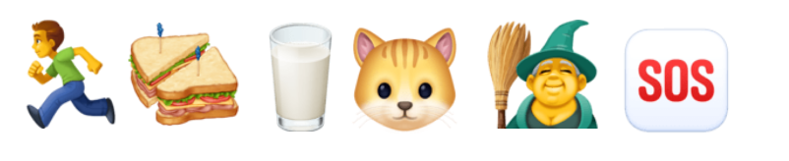

________________________________________________________________________________________________________________________________________________________________________________________________________________________________________________________________________________________________________________________________________________________________________________________________________________________

Попрацюйте в парах. Створіть зашифроване повідомлення, використовуючи емотикони замість слів. Обміняйтеся повідомленнями та розгадайте повідомлення, які створили однокласники чи однокласниці.

Додаток 3
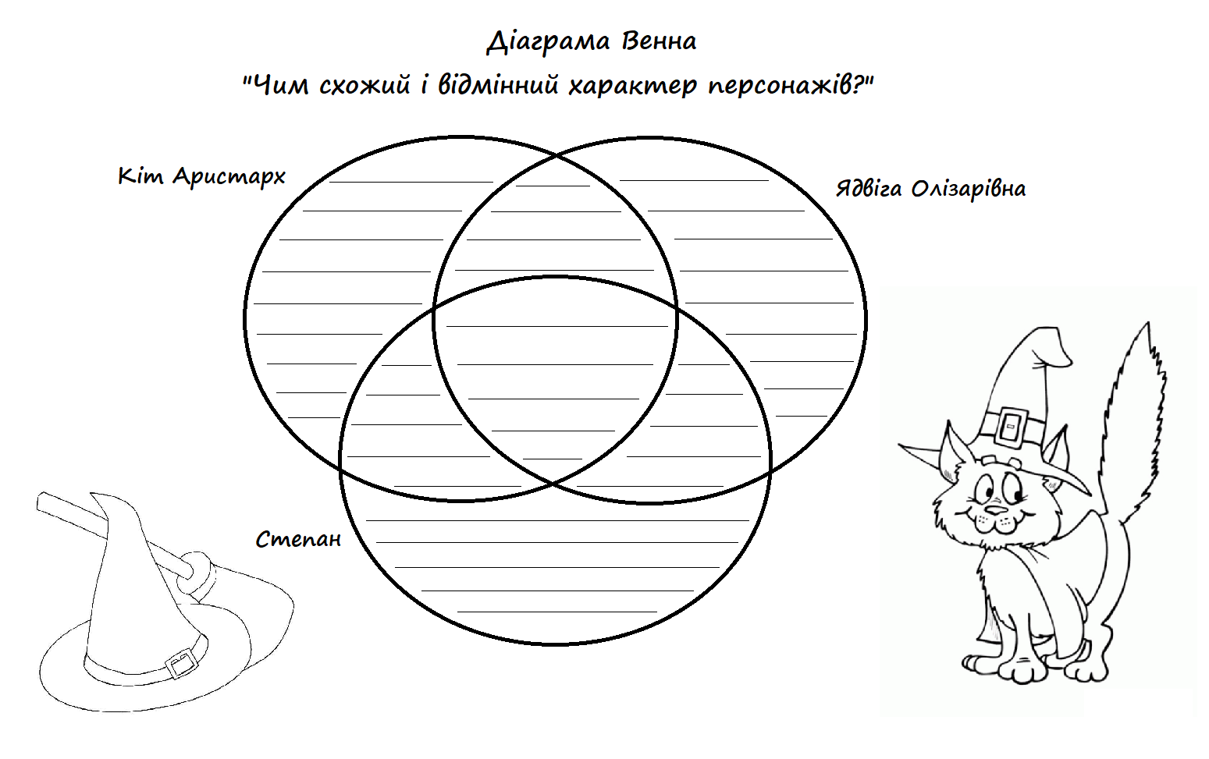

Додаток 4

РАФТ
Роль | Аудиторія | Формат | Тема

Додаток 5
Елементи сайту
- Заголовок
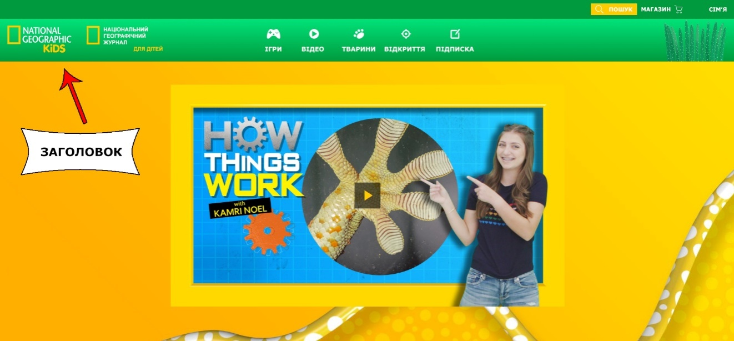
- Логотип – графічне зображення, яке робить його унікальним
- Основна сторінка з якої має бути ясно, що найголовніше на твоєму сайті
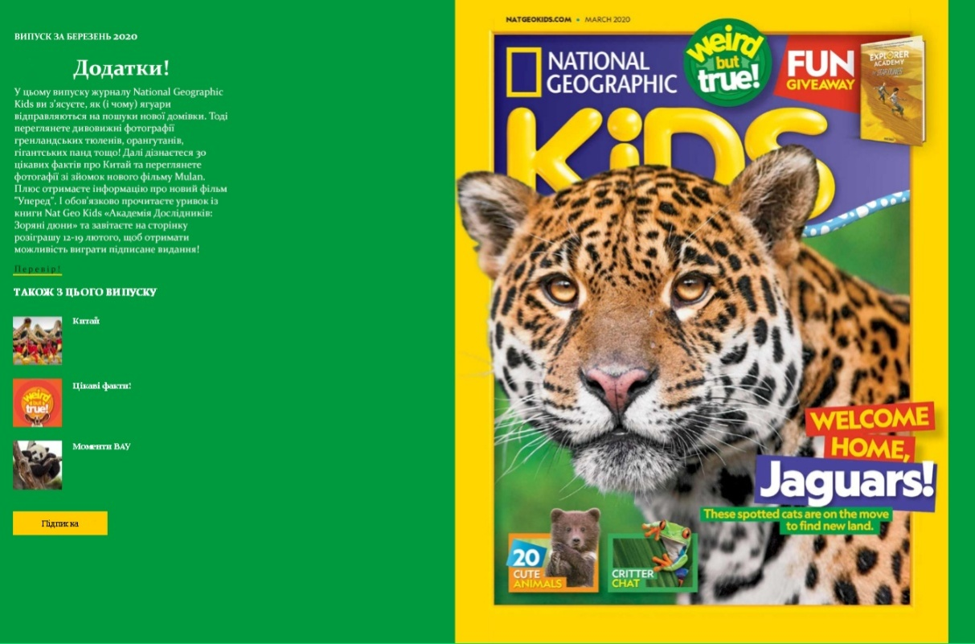
- Основні рубрики ( розділи)
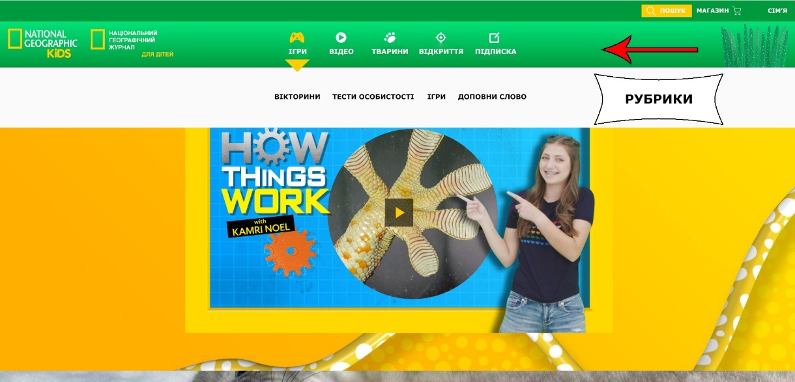
На сайті Географічного журналу це: тварини, ігри та відео. Це найбільш цікавить його відвідувачів
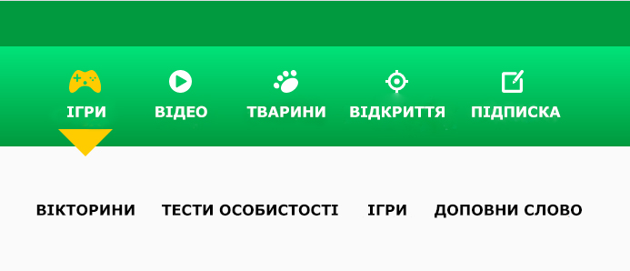
- Пошук, який допомагатиме швидко знайти те, що цікавить відвідувача
- Позначки авторського права, які називають того, хто створив цей сайт
.

Додаток 6
Подумайте і дайте відповіді на питання про сайт, який ви хочете створити
Про що буде вебсайт?

Назва вебсайту
3-4 назви рубрик-розділів, які там будуть
Хто буде відвідувати вебсайт?
Чому відвідувачам там буде цікаво?

Яка реклама буде розміщена на сайті?

«Медійна програма в Україні» фінансується Агентством США з міжнародного розвитку (USAID) і виконується міжнародною організацією Internews.
‘

Виготовлення цього тижневого кейсу стало можливим завдяки підтримці американського народу, що була надана через проект USAID «Медійна програма в Україні», який виконується міжнародною організацією Internews. Зміст матеріалів є виключно відповідальністю авторської групи та необов’язково відображає точку зору USAID, уряду США та Internews.

